3Б класс. Математика . 13.04.2020
Тема: Письменные приёмы сложения и вычитания. Алгоритм сложения и вычитания трёхзначных чисел.

Запиши в тетрадь:
Число.
Классная работа.
- Устный счёт:
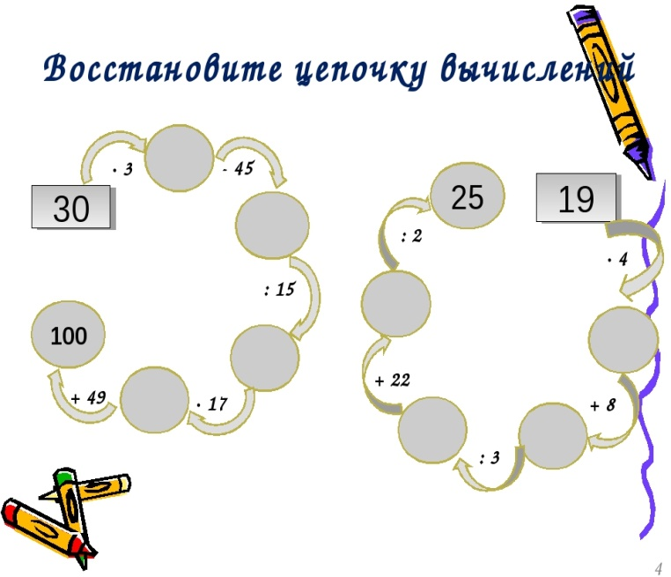
- Вспомни и реши примеры на сложение и вычитание, пользуясь алгоритмом вычислений, стр.89 №1,2 ( письменно).
- Выполни письменно задание на стр. 88. №3 (столбиком)
- Реши задачу на стр. 89 № 5 (письменно).
Проверочная работа. (Отправь на проверку).
- Вычисли, записывая столбиком:
1.Реши выражения столбиком:
275+ 284 360 – 236 708 + 167
873– 65 654 + 190 725 – 506
2. В библиотеке записано 615 читателей, из них 227 взрослых, 315 подростков,
остальные читатели – дети. Сколько детей посещают эту библиотеку?
остальные читатели – дети. Сколько детей посещают эту библиотеку
остальные читатели – дети. Сколько детей посещают эту библиотеку?
остальные читатели – дети. Сколько детей посещают эту библиотеку?
остальные читатели – дети. Сколько детей посещают эту библиотеку?
остальные читатели – дети. Сколько детей посещают эту библиотеку?
остальные читатели – дети. Сколько детей посещают эту библиотеку?
остальные читатели – дети. Сколько детей посещают эту библиотеку?
Сколько жильцов в третьем доме?
остальные читатели – дети. Сколько детей посещают эту библиотеку?
остальные читатели – дети. Сколько детей посещают эту библиотеку?
остальные читатели – дети. Сколько детей посещают эту библиотеку?
Домашняя работа
На выбор:
1.Задания на учи.ру. 2.Выполни задания № 6 на стр. 89 (письменно.) из учебника.
3Б класс. Математика . 14.04.2020
Тема: Урок повторения и самоконтроля.

Запиши в тетрадь:
Число.
Классная работа.
- Математический диктант. Запиши числа, которые получатся:
4 сотни, 3 десятка и 8 единиц;
6 сотен, 1 десяток и 2 единицы;
7 сотен и 5 десятков;
1 сотня и 2 десятка.
- Вычисли устно, стр.90 №4.
- Вспомни и реши примеры на сложение и вычитание, пользуясь алгоритмом вычислений, стр.91 №7.(письменно)
- Реши задачи на стр. 90 № 5 (письменно).
- Найди площадь прямоугольника.
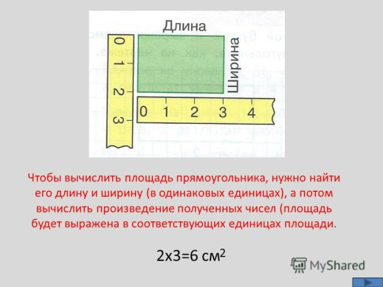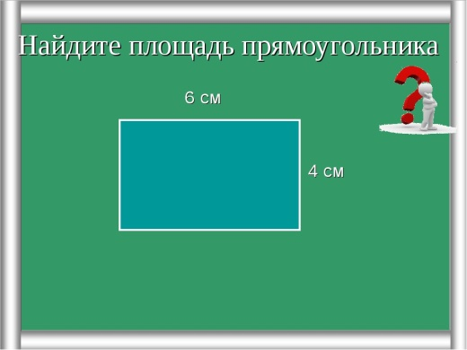

По желанию: задания в РТ. (РТ, 2 часть, по темам).

Домашняя работа
- Выполни задания № 28 на стр. 94 (письменно.)

3Б класс. Математика . 15.04.2020
Тема: Контрольная работа № 8 по теме: «Письменная нумерация в пределах 1000».
Запиши в тетрадь:
Число.
Контрольная работа.
1 вариант (I подгруппа) , 2 вариант (II подгруппа).
Вариант 1
1. Запишите число, в котором:
6сот.2дес.4ед=. 8сот.3дес.= 4сот.5ед.= 9 сот.=
2. Выполни действия.
730 + 120= 640 + 30 80 + 60
650 – 300 490 – 270 120 − 70
3. Сравни. 18 ⋅ 4 и 70 96 : 3 и 35 72 : 4 и 18
4. Вычисли площадь прямоугольника, если его длина 12 дм, а ширина в 4 раза меньше.
5. В 3 банки разложили 5 кг мёда, во все поровну. Сколько потребуется банок, чтобы так же разложить 20 кг мёда?

Вариант 2
1. Запишите число, в котором:
3сот.1дес.8ед. = 6сот.2дес.= 7сот.5ед.= 4 сот.=
2. Выполни действия.
870 − 150 580 – 300 50 + 90
320 + 40 140 + 530 110 – 80
3. Сравни. 29 ⋅ 3 и 87 56 : 4 и 13 51 : 3 и 15
4. Вычисли площадь прямоугольника, если его длина 15 м, а ширина в 3 раза меньше.
5. В 2 бидона разлили 17 л молока, во все поровну. Сколько литров молока будет в 6 бидонах, если молоко разлить в них так же?

Отправь на проверку.

3Б класс. Математика . 17.04.2020
Тема: Работа над ошибками. Закрепление по теме: «Письменная нумерация в пределах 1000»
Запиши в тетрадь:
Число.
Классная работа.
- Устный счёт: 900-40, 140+60, 740-40, 200+50, 530-20, 470+30, 700-70.
- Повтори тему по учебнику на стр.86.
- Вспомни и реши примеры на сложение, пользуясь алгоритмом вычислений, стр.88 №1.
- Объясни, как выполнены вычисления, стр. 88 №2.
- Выполни письменно задание на стр. 88. №3 (столбиком)
- Реши задачи на стр. 88 № 5 (письменно).
По желанию: задания в РТ. (РТ, 2 часть, по темам).
Домашняя работа
- Выполни задания № 9 на стр. 89 (письменно.)

